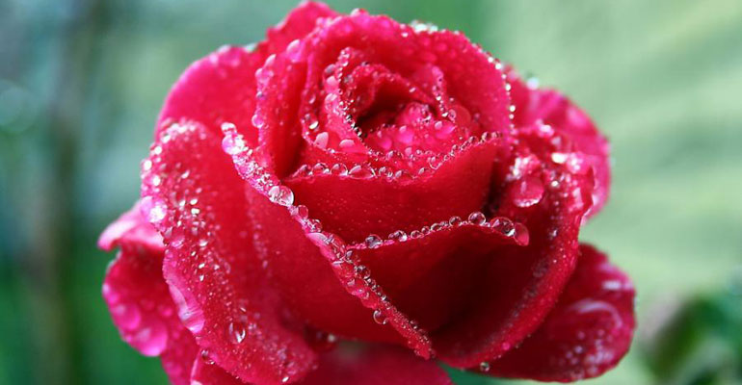

NE ODVAJAJTE ME

Trnjem posuta,
crvenilom osuta,
svojim putem kroči.
Beskrajno plavetnilo iznad nje,
borbi za ljubav svjedoči.

Nitko ne zna kroz što prolazi,
prelijepa je, pa mislimo
da nam uvijek sretna dolazi…

Mirisni pupoljci čarobni
mame nas do nje,
ne treba ju ubrati,
jer će uvenuti.

Tuga velika u latima zavlada
odvojimo li ju i uzmemo sebi.
Tko li toliko sebičan može biti,
zar joj s trnjem bolje bilo ne bi?
LARA DOMINIĆ, 7.b

